 |  | УНИВЕРЗИТЕТ У БЕОГРАДУ  САОБРАЋАЈНИ ФАКУЛТЕТ  Београд, ул. Војводе Степе 305

КОНКУРСНА ДОКУМЕНТАЦИЈА
ЗА ЈАВНУ НАБАВКУ МАЛЕ ВРЕДНОСТИ
Услуге штампања
НМВ – 01/2019

Београд, фебруар 2019.
На основу члана 39. и 61. Закона о јавним набавкама („Сл. гл. РС“, бр. 124/2012, 14/2015 и 68/2015 у даљем тексту: ЗЈН) и члана 6. Правилника о обавезним елементима конкурсне документације у поступцима јавних набавки и начину доказивања испуњености услова („Сл. гл. РС“ , бр. 86/2015), припремљена је:

КОНКУРСНА ДОКУМЕНТАЦИЈА
За јавну набавку мале вредности
услуге штампања
НМВ-01/2019

Конкурсна документација садржи:

1. | ОПШТЕ ПОДАТКЕ О ЈАВНОЈ НАБАВЦИ
2. | УПУТСТВО ПОНУЂАЧИМА КАКО ДА САЧИНЕ ПОНУДУ
3. | Образац 1 - ОБРАЗАЦ ПОНУДЕ
4. | УСЛОВЕ ЗА УЧЕШЋЕ У ПОСТУПКУ ЈАВНЕ НАБАВКЕ И УПУТСТВО КАКО СЕ ДОКАЗУЈЕ ИСПУЊЕНОСТ ТИХ УСЛОВА
5. | Образац 2 – ОБРАЗАЦ ИЗЈАВЕ О ИСПУЊЕНОСТИ УСЛОВА ИЗ КОНКУРСНЕ ДОКУМЕНТАЦИЈЕ ЗА ПОНУЂАЧА
6. | Образац 2б – ОБРАЗАЦ ИЗЈАВЕ О ИСПУЊЕНОСТИ УСЛОВА ИЗ КОНКУРСНЕ ДОКУМЕНТАЦИЈЕ ЗА ПОДИЗВОЂАЧА
7. | Образац 2в – ОБРАЗАЦ ИЗЈАВЕ О ИСПУЊЕНОСТИ УСЛОВА ИЗ КОНКУРСНЕ ДОКУМЕНТАЦИЈЕ ЗА ПОНУЂАЧА КОЈИ ЈЕ УЧЕСНИКА У ЗАЈЕДНИЧКОЈ ПОНУДИ
8. | МОДЕЛ УГОВОРА
9. | Образац 3 - ТЕХНИЧКА СПЕЦИФИКАЦИЈA
10. | Образац 4 - ОБРАЗАЦ СТРУКТУРЕ ПОНУЂЕНЕ ЦЕНЕ
11. | Образац 5 - ОБРАЗАЦ ТРОШКОВА ПРИПРЕМЕ ПОНУДЕ
10. | Образац 6 - ОБРАЗАЦ ИЗЈАВЕ О НЕЗАВИСНОЈ ПОНУДИ
12. | Образац 7 - ОБРАЗАЦ ИЗЈАВЕ О ОБАВЕЗАМА ПОНУЂАЧА НА ОСНОВУ ЧЛАНА 75. СТАВ 2. ЗЈН-А
14. | Образац 8 - ИЗЈАВА
15. | Образац 9 – ИЗЈАВА о чувању поверљивости података
16. | Образац 10 - ИЗЈАВА О ДОСТАВЉАЊУ СРЕДСТАВА ФИНАНСИЈСКОГ ОБЕЗБЕЂЕЊА
17. | МЕНИЧНО ОВЛАШЋЕЊЕ - ПИСМО
18. | ОБРАЗАЦ ПОТВРДЕ ЗА РЕФЕРЕНЦЕ, Образац 11
19. | Образац 12

Напомена:
Приликом израде понуде, молимо да предметну Конкурсну документацију детаљно проучите и у свему поступите у складу са њом. За додатнe информације и објашњења, потребно је да се благовремено обратите Наручиоцу.

I ОПШТИ ПОДАЦИ О ЈАВНОЈ НАБАВЦИ
1. Назив, адреса и интернет страница наручиоца
Саобраћајни факултет Београд, ул. Војводе Степе бр. 305, интернет страница: www.sf.bg.ac.rs
2. Поступак који се спроводи
Поступак јавне набавке мале вредности у складу са Законом о јавним набавкама („Сл. гл. РС“, бр.124/2012, 14/2015 и 68/2015 у даљем тексту ЗЈН) и подзаконским актима којима се уређују поступци јавних набавки.
Јавна набавка није обликована по партијама.
3. Предмет јавне набавке
Предмет јавне набавке је набавка услуга - услуге штампања.

4. Опис предмета набавке, назив и ознака из општег речника набавке

7980000-5 – услуге штампања.
5. Спровођење поступка јавне набавке
Поступак јавне набавке спроводи се ради закључења уговора.

6. Рок и начин подношења понуда

Понуда се подноси лично или путем поште у затвореној коверти, овереној печатом подносиоца понуде на адресу: Саобраћајни факултет Београд, Ул. Војводе Степе бр. 305.

На полеђини коверте мора да се наведе тачан назив и адреса понуђача, број телефона и име и презиме особе за контакт.

Рок за подношење понуда је 04.03.2019.

године.

Благовременим ће се сматрати све понуде које стигну на адресу Наручиоца, до 04.03.2019. године до 10:30 часова, без обзира на начин на који су послате.

Јавно отварање понуда ће се обавити 04.03.2019. године у 11:00 часова, по редоследу пријема понуда, на адреси: Саобраћајни факултет Београд, Ул. Војводе Степе бр. 305, на другом спрату, сала 230
6. Контакт
Додатне информације и обавештења у вези са припремом понуде понуђач може тражити у писаном облику достављањем Захтева Комисији за јавне набавке електронском поштом на e-mail : javnеnabavke@sf.bg.ac.rs, сваког радног дана од 07.00 до 14.00 часова
Електронска пошта која буде послата после истека радног времена, тј. после 14,00 часова, сматраће се да је примљена следећег дана.

НАПОМЕНА:
Приликом израде понуде, молимо да предметну Конкурсну документацију детаљно проучите и у свему поступите по њој. За додатне информације и објашњења, потребно је да се благовремено обратите наручиоцу. Заинтересована лица дужна су да прате портал Јавних набавки и интернет страницу наручиоца како би благовремено били обавештени о изменама, допунама и појашњењима конкурсне документације, јер је наручилац у складу са чланом 63. Закона о јавним набавкама („Сл. гласник РС“, бр. 124/2012, 14/2015 и 68/2015) дужан да све измене и допуне конкурсне документације и додатне информације или појашњења у вези са припремањем понуде објави на Порталу Јавних набавки.

II УПУТСТВО ПОНУЂАЧИМА КАКО ДА САЧИНЕ ПОНУДУ

2.1. ПОДАЦИ О ЈЕЗИКУ НА КОЈЕМ ПОНУДА МОРА ДА БУДЕ САСТАВЉЕНА

Понуда мора бити сачињена на српском језику. Уколико је одређени документ на страном језику, понуђач је дужан да поред документа на страном језику достави и превод тог документа на српски језик, који је оверен од стране судског тумача.

2.2. ПОДНОШЕЊЕ ПОНУДЕ И ПОПУЊАВАЊЕ ОБРАЗАЦА ДАТИХ У КОНКУРСНОЈ ДОКУМЕНТАЦИЈИ

Понуђач понуду подноси непосредно или путем поште у затвореној коверти или кутији, затворену на начин да се приликом отварања понуда може са сигурношћу утврдити да се први пут отвара.

На коверти или на кутији на предњој страни понуде потенцијални понуђач можете залепити Образац 12. из конкурсне документације.

На полеђини коверте или на кутији навести назив понуђача, адресу и телефон, као и име и презиме овлашћеног лица за контакт.

У случају да понуду подноси група понуђача, на коверти је потребно назначити да се ради о групи понуђача и навести називе и адресу свих учесника у заједничкој понуди.

Понуду доставити на адресу: Саобраћајни факултет Београд, ул. Војводе Степе бр. 305, са назнаком: “Понуда за јавну набавку мaле вредности – набавка услуге штампања, НМВ-01/2019 - НЕ ОТВАРАТИ“

Наручилац ће, по пријему одређене понуде, на коверти, односно кутији у којој се понуда налази, обележити време пријема и евидентирати број и датум понуде према редоследу приспећа. Уколико је понуда достављена непосредно наручилац ће понуђачу предати потврду пријема понуде. У потврди о пријему наручилац ће навести датум и сат пријема понуде.

Понуда коју наручилац није примио у року одређеном за подношење понуда, односно која је примљена по истеку дана и сата до којег се могу понуде подносити, сматраће се неблаговременом.
2.3. ВАРИЈАНТЕ ПОНУДЕ
Није дозвољено подношење понуде са варијантама.

2.4. ПАРТИЈЕ
Предметна јавна набавка није обликована у партијама

2.5 ИЗМЕНЕ, ДОПУНЕ И ОПОЗИВ ПОНУДЕ
У СМИСЛУ ЧЛАНА 87. СТАВ 6. ЗЈН
У року за подношење понуде понуђач може да измени, допуни или опозове своју понуду на начин који је одређен за подношење понуде.
Понуђач је дужан да јасно назначи који део понуде мења односно која документа накнадно доставља.

Измену, допуну или опозив понуде треба доставити на адресу Саобраћајни факултет Београд, Ул. Војводе Степе бр. 305, са назнаком:

„Измена понуде за јавну набавку мале вредности, НMВ-01/2019 - Набавка услуге штампања - НЕ ОТВАРАТИ” или
„Допуна понуде за јавну набавку мале вредности, НMВ-01/2019 - Набавка услуге штампања - НЕ ОТВАРАТИ ” или

„Опозив понуде за јавну набавку мале вредности, НMВ-01/2019 - Набавка услуге штампања - НЕ ОТВАРАТИ ” или
„Измена и допуна понуде за јавну набавку мале вредности, НMВ-01/2019 - Набавка услуге штампања - НЕ ОТВАРАТИ ”.

На полеђини коверте или на кутији навести назив и адресу понуђача. У случају да понуду подноси група понуђача, на коверти је потребно назначити да се ради о групи понуђача и навести називе и адресу свих учесника у заједничкој понуди.

По истеку рока за подношење понуда понуђач не може да повуче нити да мења своју понуду.

2.6. УЧЕСТВОВАЊЕ У ЗАЈЕДНИЧКОЈ ПОНУДИ ИЛИ КАО ПОДИЗВОЂАЧ
Понуђач може да поднесе само једну понуду.
Понуђач који је самостално поднео понуду не може истовремено да учествује у заједничкој понуди или као подизвођач, нити исто лице може учествовати у више заједничких понуда. У супротном, такве понуде ће бити одбијене.

2.7. УЧЕШЋЕ ПОДИЗВОЂАЧА
Уколико понуђач подноси понуду са подизвођачем дужан је да у oбрасцу понуде наведе да понуду подноси са подизвођачем, проценат укупне вредности набавке који ће поверити подизвођачу, а који не може бити већи од 50%, као и део предмета набавке који ће извршити преко подизвођача. Понуђач у oбрасцу понуде наводи назив и седиште подизвођача, уколико ће делимично извршење набавке поверити подизвођачу.

Уколико уговор о јавној набавци буде закључен између наручиоца и понуђача који подноси понуду са подизвођачем, тај подизвођач ће бити наведен и у уговору о јавној набавци.

Понуђач је дужан да за подизвођаче достави доказе о испуњености услова који су наведени у конкурсној документацији, у складу са упутством како се доказује испуњеност услова.

Понуђач у потпуности одговара наручиоцу за извршење обавеза из поступка јавне набавке, односно извршење уговорних обавеза, без обзира на број подизвођача.

Понуђач је дужан да наручиоцу, на његов захтев, омогући приступ код подизвођача, ради утврђивања испуњености тражених услова.

2.8. ПОДНОШЕЊЕ ЗАЈЕДНИЧКЕ ПОНУДЕ
Понуду може поднети група понуђача.
Сваки понуђач из групе понуђача мора да испуни обавезне услове из члана 75. став 1. тач. 1) до 3) овог закона, а додатне услове испуњавају заједно, осим ако наручилац из оправданих разлога не одреди другачије.
Услов из члана 75. став 1. тачка 4) овог закона дужан је да испуни понуђач из групе понуђача којем је поверено извршење дела набавке за који је неопходна испуњеност тог услова.
Саставни део заједничке понуде је споразум којим се понуђачи из групе међусобно и према наручиоцу обавезују на извршење јавне набавке, а који садржи:
1) податке о члану групе који ће бити носилац посла, односно који ће поднети понуду и који ће заступати групу понуђача пред наручиоцем и
2) опис послова сваког од понуђача из групе понуђача у извршењу уговора.
Наручилац не може од групе понуђача да захтева да се повезују у одређени правни облик како би могли да поднесу заједничку понуду.
Понуђачи који поднесу заједничку понуду одговарају неограничено солидарно према наручиоцу.
Задруга може поднети понуду самостално, у своје име, а за рачун задругара или заједничку понуду у име задругара.
Ако задруга подноси понуду у своје име за обавезе из поступка јавне набавке и уговора о јавној набавци одговара задруга и задругари у складу са законом.
Ако задруга подноси заједничку понуду у име задругара за обавезе из поступка јавне набавке и уговора о јавној набавци неограничено солидарно одговарају задругари.
Наручилац може да тражи од чланова групе понуђача да у понудама наведу имена и одговарајуће професионалне квалификације лица која ће бити одговорна за извршење уговора.

2.9. ОСТАЛИ ЗАХТЕВИ НАРУЧИОЦА
Напомена: Приликом плаћања, изабрани понуђач ће у фактури представити цену са ПДВ-ом, осим уколико за одређене услуге које су предмет ове јавне набавке не постоји обавеза плаћања тог пореза или постоји право на ослобађање од плаћања истог, што ће пружалац услуге доказати потврдом или мишљењем издатим од стране надлежног пореског органа.
Начин и услови плаћања: не краћи од 15 дана ни дужи од 45 дана од дана пријема исправно испостављене фактуре (рачуна). Плаћање се врши уплатом на рачун понуђача. Понуђачу није дозвољено да захтева аванс.
Рок услуге штампања: Услуга је сукцесивна. Током 2019/2020. године

Место испоруке: Саобраћајни факултет Београд, ул. Војводе Степе бр. 305.

Рок важења понуде: Рок важења понуде је најмање 30 дана од дана отварања понуда

2.10. ВАЛУТА И НАЧИН НА КОЈИ МОРА БИТИ НАВЕДЕНА И ИЗРАЖЕНА ЦЕНА У ПОНУДИ
Цена и све остале вредности у понуди морају бити исказане у динарима.

Цене у понуди се исказују са и без ПДВ-а, с тим што ће се приликом оцене елемента критеријума „цена“ узимати цене без ПДВ-а.

Цену представља укупна цена предмета јавне набавке, рачунајући и све пратеће трошкове.

Цена је фиксна и не може се мењати.

Ако је у понуди исказана неуобичајено ниска цена, Наручилац ће поступити у складу са чланом 92. Закона о јавним набавкама.

2.11. ПОДАЦИ О ДРЖАВНОМ ОРГАНУ ИЛИ ОРГАНИЗАЦИЈИ, ОДНОСНО ОРГАНУ ИЛИ СЛУЖБИ ТЕРИТОРИЈАЛНЕ АУТОНОМИЈЕ ИЛИ ЛОКАЛНЕ САМОУПРАВЕ ГДЕ СЕ МОГУ БЛАГОВРЕМЕНО ДОБИТИ ИСПРАВНИ ПОДАЦИ О ПОРЕСКИМ ОБАВЕЗАМА, ЗАШТИТИ ЖИВОТНЕ СРЕДИНЕ, ЗАШТИТИ ПРИ ЗАПОШЉАВАЊУ, УСЛОВИМА РАДА И СЛ., А КОЈИ СУ ВЕЗАНИ ЗА ИЗВРШЕЊЕ УГОВОРА О ЈАВНОЈ НАБАВЦИ

Подаци о пореским обавезама се могу добити у Пореској управи, Министарства финансија.

Подаци о заштити животне средине се могу добити у Агенцији за заштиту животне средине и у Министарству пољопривреде и заштите животне средине.

Подаци о заштити при запошљавању и условима рада се могу добити у Министарству за рад, запошљавања, борачка и социјална питања.

2.12. ПОДАЦИ О ВРСТИ, САДРЖИНИ, НАЧИНУ ПОДНОШЕЊА, ВИСИНИ И РОКОВИМА ОБЕЗБЕЂЕЊА ИСПУЊЕЊА ОБАВЕЗА ПОНУЂАЧА

Понуђач је дужан да у року од 5 (пет) дана од дана закључења Уговора достави наручиоцу:

Меницу за добро извршење посла, са назначеним номиналним износом од 10 % вредности уговора без ПДВ-а, оверену, потписану од стране овлашћеног лица и регистровану у складу са чланом 47а. Закона о платном промету ("Сл. лист СРЈ", бр. 3/2002 и 5/2003 и "Сл. гласник РС", бр. 43/2004, 62/2006, 111/2009 - др. закон, 31/2011 и 139/2014 - др. закон) и Одлуком НБС о ближим условима, садржини и начину вођења Регистра меница и овлашћења („Службени гласник РС“ бр. 56/2011), са роком важења који је 30 дана дужи од истека рока важности уговора.

- Менично овлашћење да се меница у износу од 10 % од вредности уговора без ПДВ-а, без сагласности понуђача може поднети на наплату, у случају неизвршења обавеза из уговора.
- Потврда о регистрацији менице.
- Копија картона депонованих потписа код банке на којим се јасно виде депоновани потпис и печат понуђача, оверен печатом банке са датумом овере, не старијим од 30 дана, од дана закључења уговора.
- Потпис овлашћеног лица на меници и меничном овлашћењу мора бити идентичан са потписом у картону депонованих потписа.
- У случају промене лица овлашћеног за заступање, менично овлашћење остаје на снази.
- Након истека рока наручилац ће предметну меницу вратити, на писани захтев Понуђача.
- Наручилац ће уновчити дату меницу уколико понуђач не буде извршавао своје обавезе у роковима и на начин предвиђен уговором и Понудом понуђача.

2.13. ЗАШТИТА ПОВЕРЉИВОСТИ ПОДАТАКА КОЈЕ НАРУЧИЛАЦ СТАВЉА ПОНУЂАЧИМА НА РАСПОЛАГАЊЕ, УКЉУЧУЈУЋИ И ЊИХОВЕ ПОДИЗВОЂАЧЕ

Наручилац ће захтевати заштиту поверљивости података које понуђачима ставља на располагање, укључујући и њихове подизвођаче.

Саставни део конкурсне документације је изјава о чувању поверљивих података.

Лице које је примило податке одређене као поверљиве дужно је да их чува и штити, без обзира на степен те поверљивости.

2.14. ДОДАТНЕ ИНФОРМАЦИЈЕ ИЛИ ПОЈАШЊЕЊА У ВЕЗИ СА ПРИПРЕМАЊЕМ ПОНУДЕ

Заинтересовано лице може, у писаном облику на e-mail: јаvnenabavke@sf.bg.ac.rs, сваког радног дана од 07.00 до 14.00 часова, (електронска пошта која буде послата после истека радног времена, тј. после 14 часова, сматраће се да је примљена следећег дана), тражити од наручиоца додатне информације или појашњења у вези са припремањем понуде, при чему може да укаже наручиоцу и на евентуално уочене недостатке и неправилности у конкурсној документацији, најкасније пет дана пре истека рока за подношење понуде.

Наручилац је дужан да у року од три дана од дана пријема захтева, одговор објави на Порталу јавних набавки и на својој интернет страници.
Комуникација у вези са додатним информацијама, појашњењима и одговорима врши се на начин одређен чланом 20. ЗЈН.
Додатне информације или појашњења упућују се са напоменом „Захтев за додатним информацијама или појашњењима конкурсне документације, за јавну набавку мале вредности, број НМВ-01/2019”.
Ако наручилац измени или допуни конкурсну документацију осам или мање дана пре истека рока за подношење понуда, наручилац је дужан да продужи рок за подношење понуда и објави обавештење о продужењу рока за подношење понуда.
По истеку рока предвиђеног за подношење понуда наручилац не може да мења нити да допуњује конкурсну документацију.
Тражење додатних информација или појашњења у вези са припремањем понуде телефоном није дозвољено.

2.15. ДОДАТНА ОБЈАШЊЕЊА ОД ПОНУЂАЧА ПОСЛЕ ОТВАРАЊА ПОНУДА И КОНТРОЛА КОД ПОНУЂАЧА ОДНОСНО ЊЕГОВОГ ПОДИЗВОЂАЧА
После отварања понуда наручилац може приликом стручне оцене понуда да у писаном облику захтева од понуђача додатна објашњења која ће му помоћи при прегледу, вредновању и упоређивању понуда, а може да врши контролу (увид) код понуђача, односно његовог подизвођача (члан 93. Закона).

Уколико наручилац оцени да су потребна додатна објашњења или је потребно извршити контролу (увид) код понуђача, односно његовог подизвођача, наручилац ће понуђачу оставити примерени рок да поступи по позиву наручиоца, односно да омогући наручиоцу контролу (увид) код понуђача, као и код његовог подизвођача.

Наручилац може уз сагласност понуђача да изврши исправке рачунских грешака уочених приликом разматрања понуде по окончаном поступку отварања.

У случају разлике између јединичне и укупне цене, меродавна је јединична цена.

Ако се понуђач не сагласи са исправком рачунских грешака, наручилац ће његову понуду одбити као неприхватљиву.

2.16. НЕГАТИВНЕ РЕФЕРЕНЦЕ

Наручилац може одбити понуду уколико поседује доказ да је понуђач у претходне три године пре објављивања позива за подношење понуда у поступку јавне набавке :

- поступао супротно забрани из чл. 23. и 25. ЗЈН,
- учинио повреду конкуренције,
- доставио неистините податке у понуди или без оправданих разлога одбио да закључи уговор о јавној набавци , након што му је уговор додељен,
- одбио да достави доказе и средства обезбеђења на шта се у понуди обавезао.
Наручилац може одбити понуду уколико поседује доказ који потврђује да понуђач није испуњавао своје обавезе по раније закљученим уговорима о јавним набавкама који су се односили на исти предмет набавке, за период од претходне три године пре објављивања позива за подношење понуда.
2.17. ОТВАРАЊЕ ПОНУДА

Јавно отварање понуда одржаће се одмах након истека рока за подношење понуда, дана 04.03.2019. године у 11:00 часова, на адреси: Саобраћајни факултет Београд, ул. Војводе Степе бр. 305, други спрат, сала - 230
Отварање понуда је јавно и може присуствовати свако заинтересовано лице.
У поступку отварања понуда активно могу учествовати само овлашћени представници понуђача.

Представник понуђача дужан је да достави уредно оверено овлашћење (потписано и оверено печатом) за учествовање у отварању понуда.

2.18. ВРСТА КРИТЕРИЈУМ ЗА ДОДЕЛУ УГОВОРА.
Критеријум за доделу уговора
Одлука о додели уговора донеће се применом критеријума:
,,најнижа понуђена цена”.
Понуде са истом понуђеном ценом
У случају да два или више понуђача понуде исту цену, Наручилац ће дати предност оном понуђачу који је у обрасцу понуде дао дужи рок плаћања услуге штампања.
У случају да два или више понуђача понуде исту цену, као и исти рок плаћања, Наручилац ће уговор доделити понуђачу чија је понуда прва приспела у архиву Факултета.

2.19. ПОШТОВАЊЕ ОБАВЕЗА КОЈЕ ПРОИЗИЛАЗЕ ИЗ ВАЖЕЋИХ ПРОПИСА

Понуђач је дужан да у оквиру своје понуде достави изјаву дату под кривичном и материјалном одговорношћу да је поштовао све обавезе које произилазе из важећих прописа о заштити на раду, запошљавању и условима рада, заштити животне средине, као и да нема забрану обављања делатности која је на снази у време подношења понуде.

2.20. КОРИШЋЕЊЕ ПАТЕНТА И ОДГОВОРНОСТ ЗА ПОВРЕДУ ЗАШТИЋЕНИХ ПРАВА ИНТЕЛЕКТУАЛНЕ СВОЈИНЕ ТРЕЋИХ ЛИЦА

Накнаду за коришћење патената, као и одговорност за повреду заштићених права интелектуалне својине трећих лица сноси понуђач.

2.21 НАЧИН И РОК ЗА ПОДНОШЕЊЕ ЗАХТЕВА ЗА ЗАШТИТУ ПРАВА ПОНУЂАЧА СА УПУТСТВОМ О УПЛАТИ ТАКСЕ ИЗ ЧЛ. 156. ЗАКОНА

Захтев за заштиту права подноси се наручиоцу, а копија се истовремено доставља Републичкој комисији.
Захтев за заштиту права може се поднети у току целог поступка јавне набавке, против сваке радње наручиоца, осим ако законом није другачије одређено.
Захтев за заштиту права којим се оспорава врста поступка, садржина позива за подношење понуда или конкурсне документације сматраће се благовременим ако је примљен од стране наручиоца три дана пре истека рока за подношење понуда, без обзира на начин достављања и уколико је подносилац захтева у складу са чланом 63. став 2. ЗЈН указао наручиоцу на евентуалне недостатке и неправилности, а наручилац исте није отклонио.
Захтев за заштиту права којим се оспоравају радње које наручилац предузме пре истека рока за подношење понуда, а након истека рока из члана 149. став 3. ЗЈН, сматраће се благовременим уколико је поднет најкасније до истека рока за подношење понуда
После доношења одлуке о додели уговора, и одлуке о обустави поступка, рок за подношење захтева за заштиту права је пет дана од дана објављивања одлуке на Порталу јавних набавки.

Захтевом за заштиту права не могу се оспоравати радње наручиоца предузете у поступку јавне набавке ако су подносиоцу захтева били или могли бити познати разлози за његово подношење пре истека рока за подношење понуда, а подносилац захтева га није поднео пре истека тог рока.

Подносилац захтева је дужан да на рачун буџета Републике Србије уплати таксу од 60.000 динара.

- број жиро рачуна: 840-742221843-57,
- шифра плаћања 153 или 253,
- позив на број: 97 50-016,
- сврха: Републичка административна такса број или друга ознака набавке на коју се односи поднети захтев за заштиту права,
- назив наручиоца,
- корисник: Буџет Републике Србије.

Потврда о извршеној уплати републичке административне таксе из чл. 156. Закона мора да:
- буде издата од стране банке и да садржи печат банке;
- да представља доказ о извршеној уплати републичке административне таксе (у потврди мора јасно да буде истакнуто да је уплата таксе реализована и датум када је уплата таксе реализована).

2.22 РОК У КОЈЕМ ЋЕ УГОВОР БИТИ ЗАКЉУЧЕН

Наручилац ће уговор о јавној набавци достави понуђачу којем је уговор додељен у року од осам дана од дана протека рока за подношење захтева за заштиту права.

ОБРАЗАЦ 1

ОБРАЗАЦ ПОНУДЕ

Понуда бр.______ од __________ за јавну набавку НМВ-01/2019

Табела 1.
ПОДАЦИ О ПОНУЂАЧУ
Назив понуђача:

Адреса понуђача:

Име особе за контакт:
e-mail:
Телефон:
Телефакс:
Порески број понуђача(ПИБ):
Матични број понуђача:
Шифра делатности:
Назив банке и број рачуна:
Лице овлашћено за потписивање уговора:
Понуђач је евидентиран као обвезник ПДВ (заокружити) | ДА | НЕ

Понуду дајем: (заокружити начин давања понуде, и уписати податке под Б) и В))

Табела 2.
А) САМОСТАЛНО
Б) СА ПОДИЗВОЂАЧЕМ
1) | Назив подизвођача:
 | Адреса:
 | Матични број:
 | Порески идентификациони број:
 | Име особе за контакт:
 | Проценат укупне вредности набавке који ће извршити подизвођач:
 | Део предмета набавке који ће извршити подизвођач:
В) КАО ЗАЈЕДНИЧКУ ПОНУДУ
1) | Назив учесника у заједничкој понуди:
 | Адреса:
 | Матични број:
 | Порески идентификациони број:
 | Име особе за контакт:

Напомена:

- Уколико има више подизвођача или учесника у заједничкој понуди него што има места у табели 2. потребно је копирати табелу 2. и попунити податке за све подизвођаче или учеснике у заједничкој понуди.
- Уколико група понуђача подноси заједничку понуду табелу 1.„ПОДАЦИ О ПОНУЂАЧУ“ треба са својим подацима да попуни носилац посла, док податке о осталим учесницима у заједничкој понуди треба навести у табели 2. овог обрасца.
Табела 3:
Укупна вредност услуге  ( збир Табеле од 1 до 6 )  са свим трошковима | ............................................динара без ПДВ  ............................................ПДВ  ........................................... динара са ПДВ
Начин и рок (динамика) плаћања : | По испоруци штампаног материјала у року од _____календарских дана (не краће од 15 ни дуже од 45 дана) од дана пријема исправно испостављене фактуре (рачуна).  Плаћање се врши уплатом на рачун понуђача.  Понуђачу није дозвољено да захтева аванс.
Рок услуге штампања: | Услуга је сукцесивна, током сваког радног дана у недељи за 2019 /2020 годину. Услуга не може бити дужа од 10 (дана) дана од дана достављања материјала за штампање.
Рок важења понуде : | _____ дана, од дана отварања понуда, (не краћи од 30 дана од дана отварања понуда).
Место испоруке: | Саобраћајни факултет у Београду, Ул. Војводе Степе бр. 305.
Посебне погодности:

Датум Понуђач
М. П.

М.П. Подизвођач

Напомена:

- Образац понуде је потребно попунити.
- Уколико понуђачи подносе заједничку понуду, група понуђача може да се определи да образац понуде потписују и печатом оверавају сви понуђачи из групе понуђача или група понуђача може да овласти једног понуђача из групе понуђача који ће потписати и печатом оверити образац понуде.
- Уколико понуђач подноси понуду са подизвођачем овај образац потписују и оверавају печатом понуђач и подизвођач

III. УСЛОВИ ЗА УЧЕШЋЕ У ПОСТУПКУ ЈАВНЕ НАБАВКЕ
ИЗ ЧЛАНА 75. И 76. ЗЈН И УПУТСТВО О НАЧИНУ ДОКАЗИВАЊА
ТИХ УСЛОВА СХОДНО ЧЛ .77 ЗЈН

Наручилац је одредио у конкурсној документацији да се испуњеност обавезних услова доказује достављањем изјаве на прописаним обрасцима којом понуђач под пуном материјалном и кривичном одговорношћу потврђује да испуњава услове.
Наручилац може пре доношења Одлуке о додели уговора да тражи од понуђача чија је понуда оцењена као најповољнија да достави копију захтеваних доказа о испуњености обавезних и додатних услова и то:
3.1 ОБАВЕЗНИ УСЛОВИ ЗА УЧЕШЋЕ У ПОСТУПКУ
ЈАВНЕ НАБАВКЕ (ЧЛ. 75. ЗЈН)

- Да је понуђач/подизвођач/учесник заједничке понуде регистрован код надлежног органа, односно уписан у одговарајући регистар.

Доказ за правно лице: Извод из регистра Агенције за привредне регистре, односно извод из регистра надлежног Привредног суда.

Доказ за предузетнике: Извод из регистра Агенције за привредне регистре, односно из одговарајућег регистра.

- Да понуђач /подизвођач/ учесник заједничке понуде, као ни његов законски заступник није осуђиван за неко од кривичних дела као члан организоване криминалне групе, да није осуђиван за кривична дела против привреде, кривична дела против животне средине, кривично дело примања или давања мита, кривично дело преваре.

Доказ за правно лице:
1) Извод из казнене евиденције, односно уверењe основног суда на чијем подручју се налази седиште домаћег правног лица, односно седиште представништва или огранка страног правног лица, којим се потврђује да правно лице није осуђивано за кривична дела против привреде, кривична дела против животне средине, кривично дело примања или давања мита, кривично дело преваре;
2) Извод из казнене евиденције Посебног одељења за организовани криминал Вишег суда у Београду, којим се потврђује да правно лице није осуђивано за неко од кривичних дела организованог криминала;
3) Извод из казнене евиденције, односно уверење надлежне полицијске управе МУП-а, којим се потврђује да законски заступник понуђача није осуђиван за кривична дела против привреде, кривична дела против животне средине, кривично дело примања или давања мита, кривично дело преваре и неко од кривичних дела организованог криминала (захтев се може поднети према месту рођења или према месту пребивалишта законског заступника). Уколико понуђач има више законских заступника дужан је да достави доказ за сваког од њих.

Доказ за предузетнике и за физичко лице: Извод из казнене евиденције, односно уверење надлежне полицијске управе МУП-а, којим се потврђује да није осуђиван за неко од кривичних дела као члан организоване криминалне групе, да није осуђиван за кривична дела против привреде, кривична дела против животне средине, кривично дело примања или давања мита, кривично дело преваре (захтев се може поднети према месту рођења или према месту пребивалишта).

Доказ не може бити старији од 2 месеца пре отварања понуда.

- Да је понуђач /подизвођач/ учесник заједничке понуде измирио доспеле порезе, доприносе и друге јавне дажбине у складу са прописима Републике Србије или стране државе када има седиште на њеној територији.

Доказ за правно лице, предузетнике, физичко лице: Уверења Пореске управе Министарства финансија да је измирио доспеле порезе и доприносе и уверења надлежне локалне самоуправе да је измирио обавезе по основу изворних локалних јавних прихода.

Доказ не може бити старији од 2 месеца пре отварања понуда

Регистар понуђача:
Лице уписано у регистар понуђача није дужно да приликом подношења понуде доказује испуњеност обавезних услова из члана 75. став 1. тачка 1) до 4) Закона о јавним набавкама. Понуђач је дужан да на свом меморандуму у виду изјаве наведе интернет страницу на којој су тражени подаци (докази) јавно доступни.

3.2. ДОДАТНИ УСЛОВИ ЗА УЧЕШЋЕ
У ПОСТУПКУ ЈАВНЕ НАБАВКЕ (ЧЛ. 76, ЧЛ 77 ЗЈН)
1. Да понуђач има неопходан финансијски капацитет:
1.1. да понуђач није био у блокади последње три године до дана објављивања позива за поднoшење понуда;
ДОКАЗ: потврда НБС о броју дана неликвидности која мора да обухвати тражени период.
2. Да понуђач има неопходан пословни капацитет :
2.1 да је понуђач у претходној години (2018. години) извршио услуге које су предмет јавне набавке у укупном износу већем од 4.000.000,00 динара без ПДВ
ДОКАЗ: Потврда издата на обрасцу бр 11(потврда за референце)

ДРУГИ ДОДАТНИ УСЛОВИ:
ДОСТАВА УЗОРАКА
Понуђач је у обавези да уз понуду достави доказ о квалитету са назнаком: "Узорак за јавну набавку НМВ 01/19-услуга штампања
- по један примера издања у једнобојној штампи у меком повезу у формату Б5, на офсетном 80-грамском папиру
- по један примера издања у пуном колору у меком повезу у формату Б5, на офсетном 80-грамском папиру
Ради провере усклађености достављених узорака са техничким карактеристикама – спецификацијама, узорци морају имати оригинална обележја штампара према датим техничким карактеристикама. Обим (број страна) узорка може бити већи или мањи од тражених.

Узорци морају бити запаковани у непровидне пакете.
Понуда уз коју нису достављени сви тражени и на одговарајући начин обележени узорци, биће одбијена као неприхватљива.
Уколико достављени узорци нису захтеваних техничких карактеристика и квалитета (штампе и повеза) изузев обима (броја страна), понуда ће бити одбијена као неприхватљива.
Узорке изабраног понуђача Наручилац ће задржати до коначне реализације уговора.
Узорке осталих понуђача Наручилац ће задржати до окончања поступка, после чега ће их вратити понуђачима.

НАПОМЕНА:

- Испуњеност обавезних услова ( услови од 1 - 3) понуђач доказује ИЗЈАВОМ. Изјава се подноси на обрасцу изјаве који чини саставни део конкурсне документације, који се попуњава, потписује од стране одговорног лица понуђача и оверава печатом.
- Наручилац задржава право да пре доношења одлуке о додели уговора тражи од понуђача чија је понуда оцењена као најповољнија да достави на увид оригинал или оверену копију свих или појединих доказа о испуњености услова за учешће у поступку (тачке 1-3).

- Ако понуђач у остављеном, примереном року који не може бити краћи од пет дана, не достави на увид оригинал или оверену копију тражених доказа, Наручилац ће његову понуду одбити као неприхватљиву.

Допунске напомене:
Понуда понуђача који не докаже да испуњава наведене обавезне услове из овог обрасца, биће одбијена као неприхватљива.

3.3. ДРУГИ ДОКАЗИ И ОБРАСЦИ КОЈЕ ПОНУЂАЧ
МОРА ДА ДОСТАВИ У ПОНУДИ:

- Образац понуде.
- Образац изјаве о независној понуди.
- Образац изјаве о обавезама понуђача на основу члана 75 ЗЈН-а.
- Изјава о достављању средстава финансијског обезбеђења.
- Менично овлашћење - писмо.
- Модел уговора
- Потврда НБС
- Потврда за референце

3.4. ДОКАЗИ КОЈЕ ПОНУЂАЧИ НЕ МОРАЈУ ДА ДОСТАВЕ:

Понуђач не мора да достави образац трошкова припреме понуде.

3.5. ПОДИЗВОЂАЧИ

Уколико понуђач подносе понуду са подизвођачем, дужан је да за подизвођача у понуди достави све доказе о испуњености услова наведених под редним бројем од 1. до 3. овог обрасца.

Испуњеност услова доказује се Изјавом.
Изјава се подноси на обрасцу изјаве који чини саставни део конкурсне документације,
који се попуњава, потписује од стране одговорног лица понуђача и оверава печатом

3.6. ГРУПА ПОНУЂАЧА

Уколико група понуђача поднесе заједничку понуду, сваки учесник у заједничкој понуди мора да испуњава услове наведене под редним бројем од 1. до 3. овог обрасца.

Испуњеност услова (од 1. до 3.) доказује се Изјавом.

Изјава се подноси на обрасцу изјаве који чини саставни део конкурсне документације, који се попуњава, потписује од стране одговорног лица понуђача и оверава печатом

3.7. СТРАНИ ПОНУЂАЧИ

Ако се у држави у којој понуђач има седиште не издају тражени докази, понуђач може, уместо доказа, приложити своју писану изјаву, дату под кривичном и материјалном одговорношћу оверену пред судским или управним органом, јавним бележником или другим надлежним органом те државе.

Ако понуђач има седиште у другој држави, наручилац може да провери да ли су документи којима понуђач доказује испуњеност тражених услова издати од стране надлежних органа те државе.

3.8. ПРОМЕНЕ

Понуђач је дужан да без одлагања писмено обавести наручиоца о било којој промени у вези са испуњеношћу услова из поступка јавне набавке, која наступи до доношења одлуке, односно закључења уговора, односно током важења уговора о јавној набавци и да је документује на прописани начин.
ОБРАЗАЦ 2

ОБРАЗАЦ ИЗЈАВЕ ЗА ПОНУЂАЧА О ИСПУЊЕНОСТИ УСЛОВА
ИЗ ЧЛАНА 75. ЗЈН

Назив понуђача:________________________________

Место и адреса седишта понуђача:_________________________________

Под пуном моралном, материјалном и кривичном одговорношћу изјављујем да испуњавам услове из члана 75. Закона о јавним набавкама за учешће у поступку јавне набавке, и то:

ОБАВЕЗНИ УСЛОВИ

- Да сам регистрован код надлежног органа, односно уписан у одговарајући регистар.

- Да ја, као ни мој законски заступник нисмо осуђивани за неко од кривичних дела као члан организоване криминалне групе, да нисмо осуђивани за кривична дела против привреде, кривична дела против животне средине, кривично дело примања или давања мита, кривично дело преваре.

- Да сам измирио доспеле порезе, доприносе и друге јавне дажбине у складу са прописима Републике Србије или стране државе (уколико је седиште на територији стране државе).

Место и датум |  |  |  | Потпис понуђач
 |  | М. П.

Образац 2-б

ОБРАЗАЦ ИЗЈАВЕ ЗА ПОДИЗВОЂАЧА О ИСПУЊЕНОСТИ УСЛОВА
ИЗ ЧЛАНА 75. ЗЈН

Назив подизвођача:________________________________

Место и адреса седишта подизвођача:____________________________________________

Под пуном моралном, материјалном и кривичном одговорношћу изјављујем да испуњавам услове из члана 75. и 76. Закона о јавним набавкама (Службени гласник РС бр. 124/2012, 14/2015 и 68/2015), а у вези са чланом 6. Правилника о јавним набавкама мале вредности (Службени гласник РС бр. 86/2015), и то:
ОБАВЕЗНИ УСЛОВИ

- Да сам регистрован код надлежног органа, односно уписан у одговарајући регистар.

- Да ја, као ни мој законски заступник нисмо осуђивани за неко од кривичних дела као члан организоване криминалне групе, да нисмо осуђивани за кривична дела против привреде, кривична дела против животне средине, кривично дело примања или давања мита, кривично дело преваре.

- Да сам измирио доспеле порезе, доприносе и друге јавне дажбине у складу са прописима Републике Србије или стране државе (уколико је седиште на територији стране државе).

Место и датум |  |  |  | Потпис понуђач
 |  | М. П.

Напомена: Образац попуњава и печатом и потписом оверава и доставља понуђач, само у случају да наступа са подизвођачем.

У случају већег броја подизвођача Образац треба фотокопирати.
Образац 2-в

ОБРАЗАЦ ИЗЈАВЕ ЗА ПОНУЂАЧА КОЈИ ЈЕ УЧЕСНИК
У ЗАЈЕДНИЧКОЈ ПОНУДИ О ИСПУЊЕНОСТИ УСЛОВА
ИЗ ЧЛАНА 75. ЗЈН

Назив понуђача који је учесник у заједничкој понуди:__________________________________________________________
Место и адреса седишта понуђача који је учесник у заједничкој понуди:_________________________________________________________
Под пуном моралном, материјалном и кривичном одговорношћу изјављујем да испуњавам самостално услове из члана 75., док додатне услове из члана 76. Закона о јавним набавкама (Службени гласник РС бр. 124/2012, 14/2015 и 68/2015 ) испуњавам кумулативно са осталим учесницима у заједничкој понуди, и то:

ОБАВЕЗНИ УСЛОВИ

- Да сам регистрован код надлежног органа, односно уписан у одговарајући регистар.

- Да ја, као ни мој законски заступник нисмо осуђивани за неко од кривичних дела као члан организоване криминалне групе, да нисмо осуђивани за кривична дела против привреде, кривична дела против животне средине, кривично дело примања или давања мита, кривично дело преваре.

- Да сам измирио доспеле порезе, доприносе и друге јавне дажбине у складу са прописима Републике Србије или стране државе (уколико је седиште на територији стране државе).

Место и датум |  |  |  | Потпис понуђач
 |  | М. П.

Напомена: Образац попуњава и печатом и потписом оверава сваки учесник у заједничкој понуди и то само у случају да се наступа у заједничкој понуди.

У случају већег броја понуђача Образац треба фотокопирати.

*у случају подношења заједничке понуде, односно понуде са учешћем подизвођача, у уговору морају бити наведени сви понуђачи из групе понуђача, односно сви подизвођачи
ОБРАЗАЦ 3

ТЕХНИЧКА СПЕЦИФИКАЦИЈА

ОПШТА УПУТСТВА

Рок испоруке штампаног материјала не може бити дужи од 10 радних дана од тренутка пријема наруџбенице.

Рок извршења услугe се прецизира од дана пријема позива представника наручиоца. Позив се може уручити у писаној форми, укључујући и e-mail, или телефоном.

Изабрани понуђач доставља спаковане књиге у пакете од непромочивог катрона, са налепницом на пакету залепљеној са стране са називом наручиоца, називом књиге и количином.

Рачун се испоставља на основу документа – отпремнице којом се верификује квантитет и квалитет извршене услуге.

Место испоруке: Саобраћајни факултет, Београд, Војводе Степе 305, Београд.

Под штампарским табаком се подразумева следећи број страна: Б5 – 16 страна; А4 – 8 страна.

Припрему књижног блока ради Наручилац и пдф фајл доставља изабраном Понуђачу.

Под услугом припреме унифицираних корица 2/0 подразумева се убацивање елемената за одређену књигу постојећег графичког решења корица са дефинисаним бојама и врстом фонтова: име и презиме аутора, наслов књиге, дефинисање ширине рикне, убацивање текста на рикни и убацивање бар кода. Изглед графичког решења корице дат је на крају овог упутства.

Под припремом у форми CD издања подразумева се линковање фајлова добијених од Наручиоца у форми ПДФ, слика и/или мултимедијалних фајлова.

Примери припрема CD издања понуђачи могу погледати у просторији Издавачке делатности Факултета, соба 228, УЗ НАЈАВУ на телефон 3091-344 или 060/222 158 радним данима од 8-15 часова.

Под услугом припреме омота и налепнице подразумева се убацивање елемената за одређену књигу постојећег графичког решења омота и налепнице, а на полеђини омота елементи пописа садржаја везаних за одређени наслов.

Графичка решења корица наслова у електронској форми (на CD-u, DVD-u, mail, cloud server) даје Наручилац или графичка решења ради Понуђач по договору за свако појединачно издање.
Уколико припрему унифицираних корица, омота за CD, налепнице, као и припрему у форми CD издања ради Понуђач дужан је да достави предлог припреме у пдф формату електронски на мејл или CD Наручиоцу на одобрење. Наручилац шаље мејлом обавештење да је одређена припрема одобрена.

Изабрани понуђач доставља (на CD-u, DVD-u, mail, cloud server) комплетну припрему свим фонтовима који су коришћени у припреми. Комплетна припрема је власништво Наручиоца.
Под услугом дораде постојећег графичког решења корица, омота и налепнице се подразумева измена одређених елемената на постојећем графичком решењу наслова који је већ у употреби (измена бар-кода, ИСБН броја, текстуалних елемената и слично).

CIP каталогизацију, као и обавезне примерке за Народну библиотеку Србије и Универзитетску библиотеку "Светозар Марковић" обезбеђује Наручилац из дефинисаног тиража.

Уколико престане потреба за штампом планираних уџбеника наручилац задржава право да не одштампа све планиране количине.

Наручилац се не обавезује да ће за време трајања уговора искористити сву процењену количину, већ може наручити мање или веће количине у зависности од својих конкретних потреба.

Обзиром да се ради о услугама чији обим није могуће прецизно утврдити на годишњем нивоу, наручилац је одредио оквирне количине за штампање уџбеника, а вредност из понуде представља основ за примену критеријума „најнижа понуђена цена“ и служи за вредновање понуда по том основу.

У случају потребе за штампом материјала који није наведен у спецификацији Наручиоца и понуди Понуђача, Понуђач ће доставити накнадну понуду чије цене не могу бити веће од цена у важећем ценовнику нити од упоредивих тржишних цена, а на коју писмену сагласност даје Наручилац.

ИЗГЛЕД УНИФИЦИРАНИХ КОРИЦА Б5
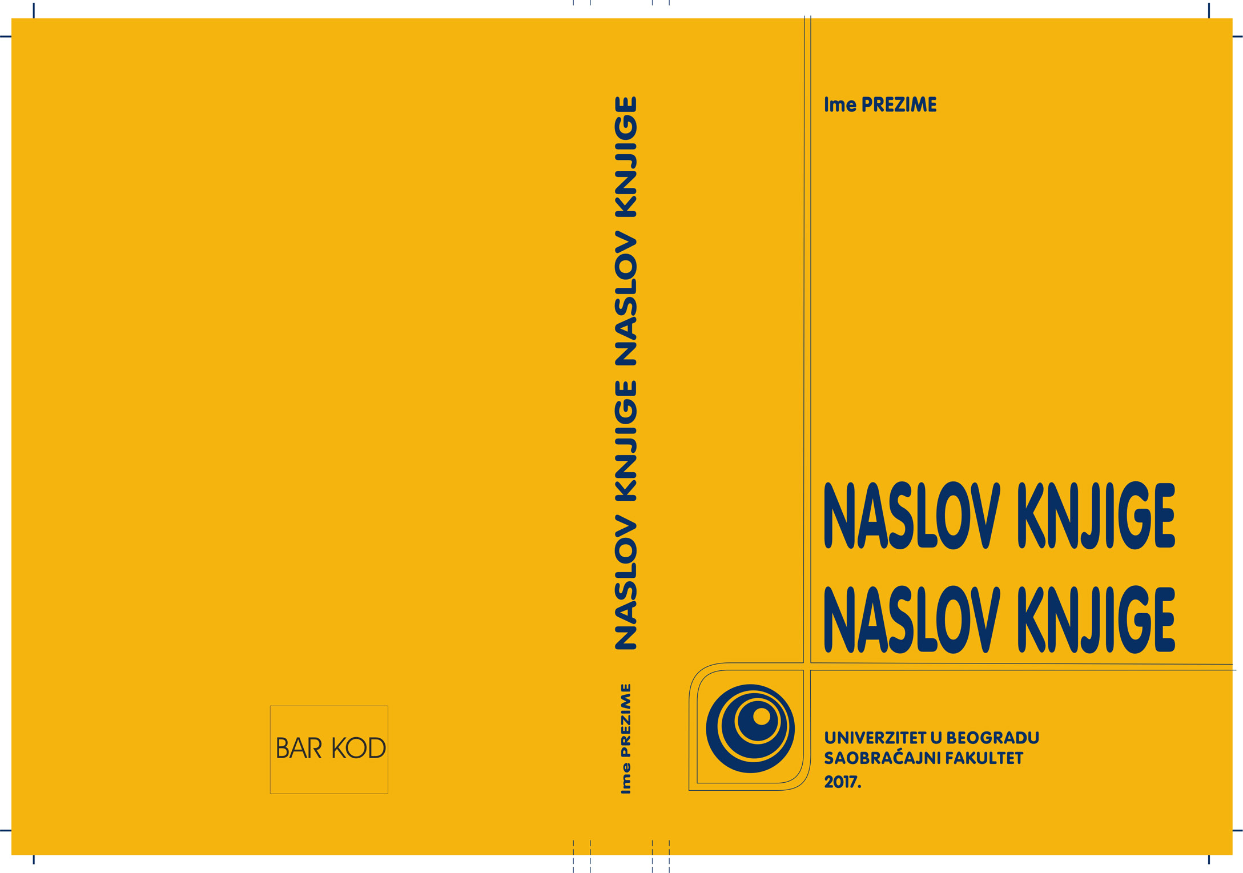
ИЗГЛЕД КАРТОНА ЗА ОДГОВОРЕ

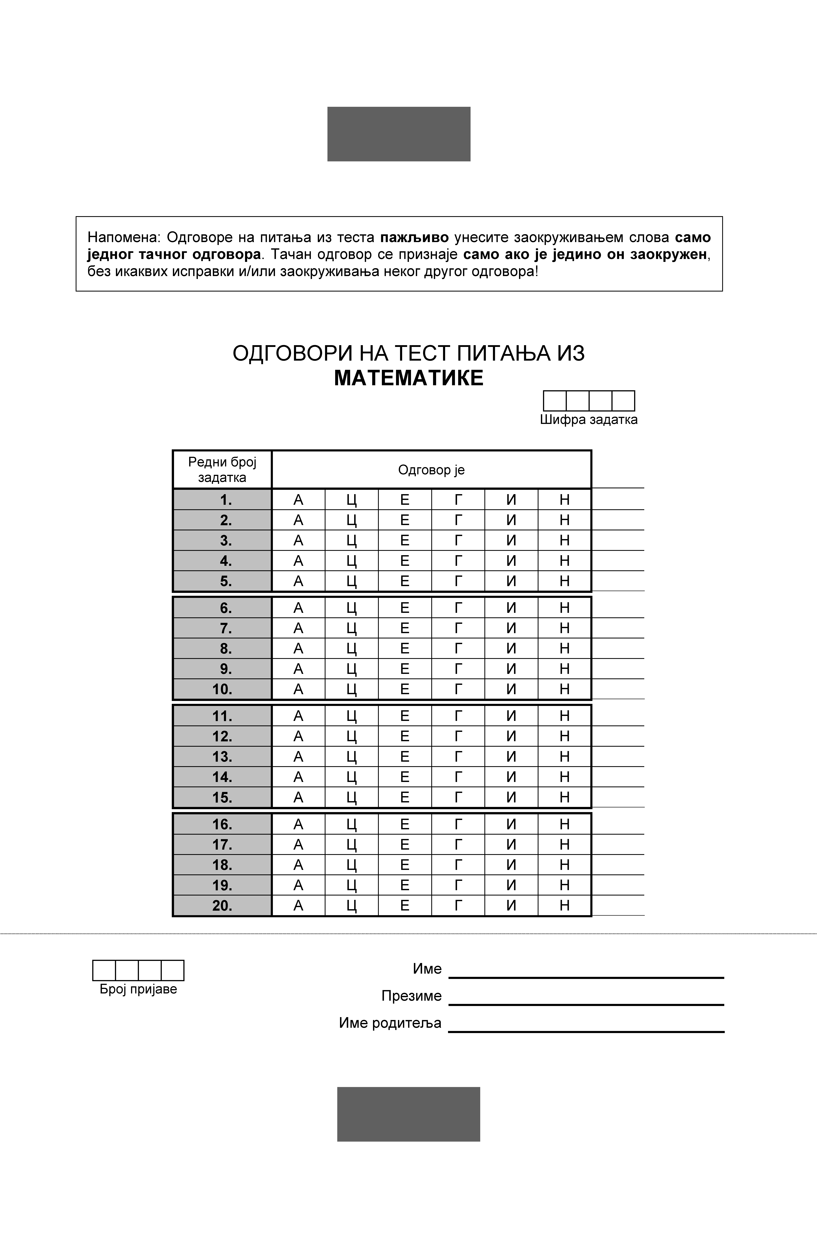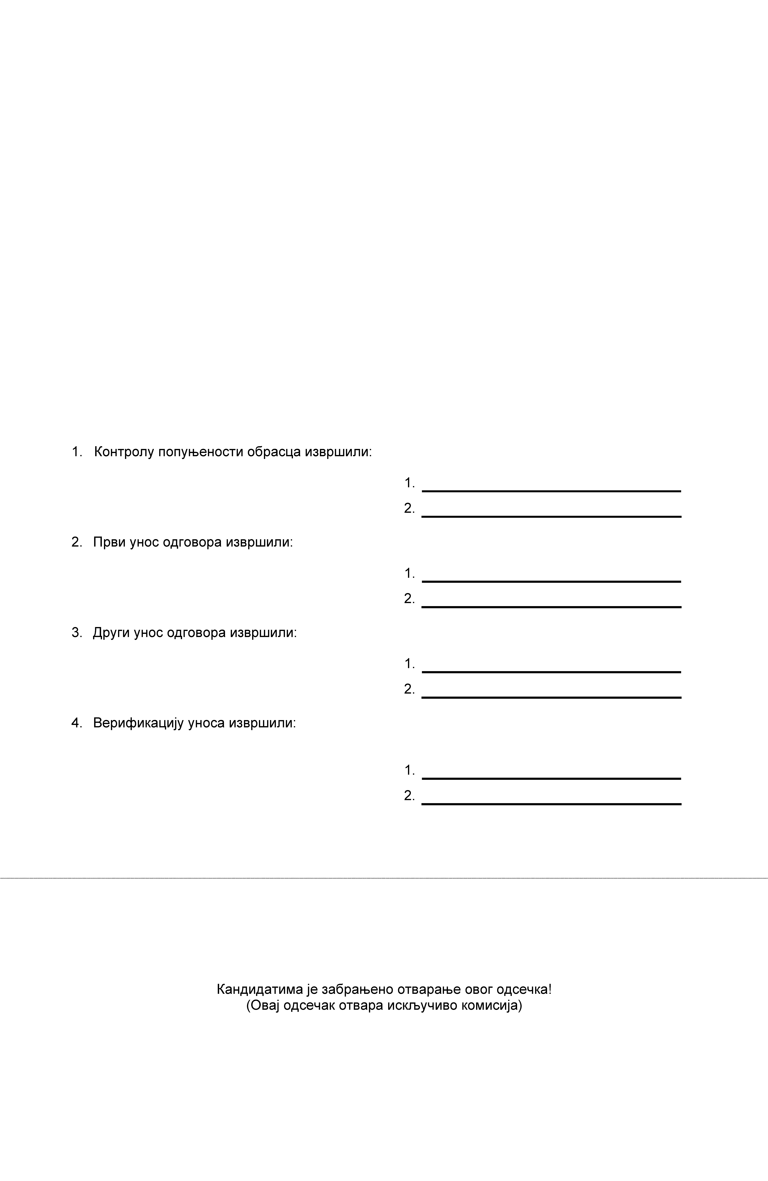

ИЗГЛЕД ОМОТА И НАЛЕПНИЦЕ ЗА CD
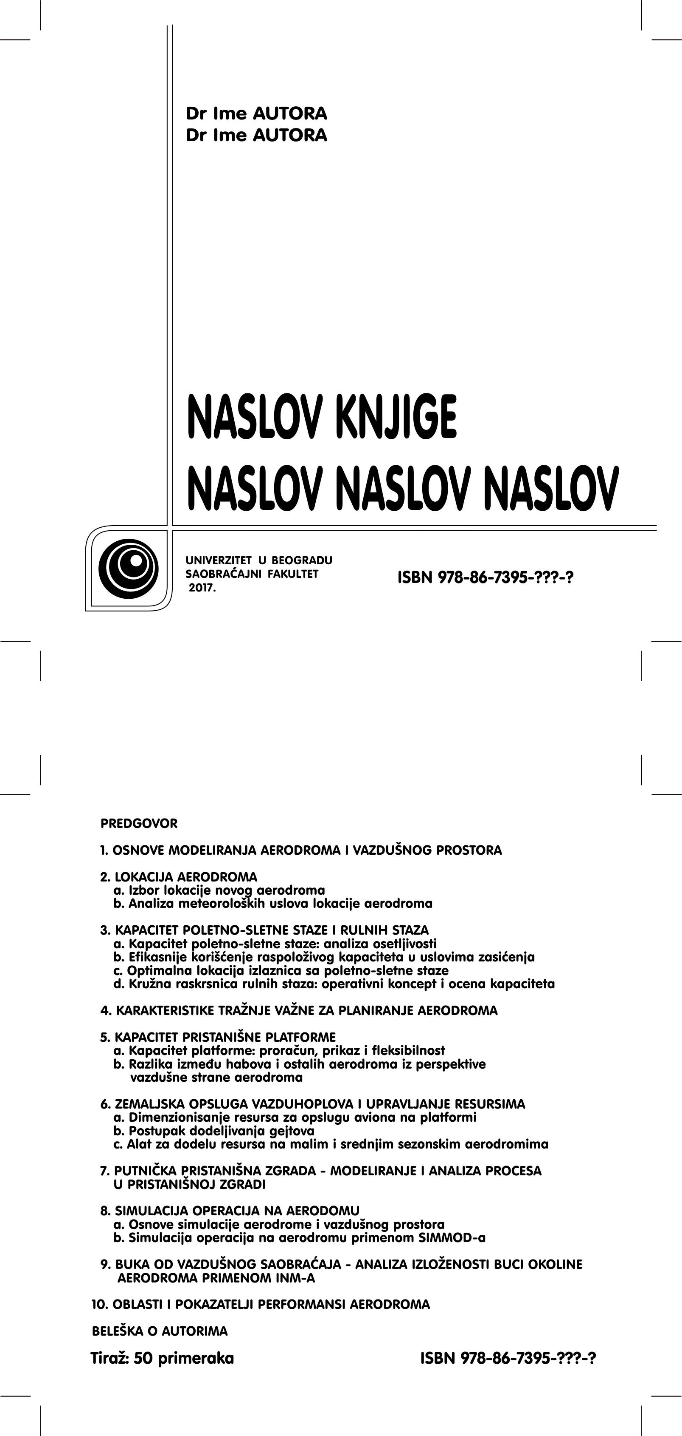

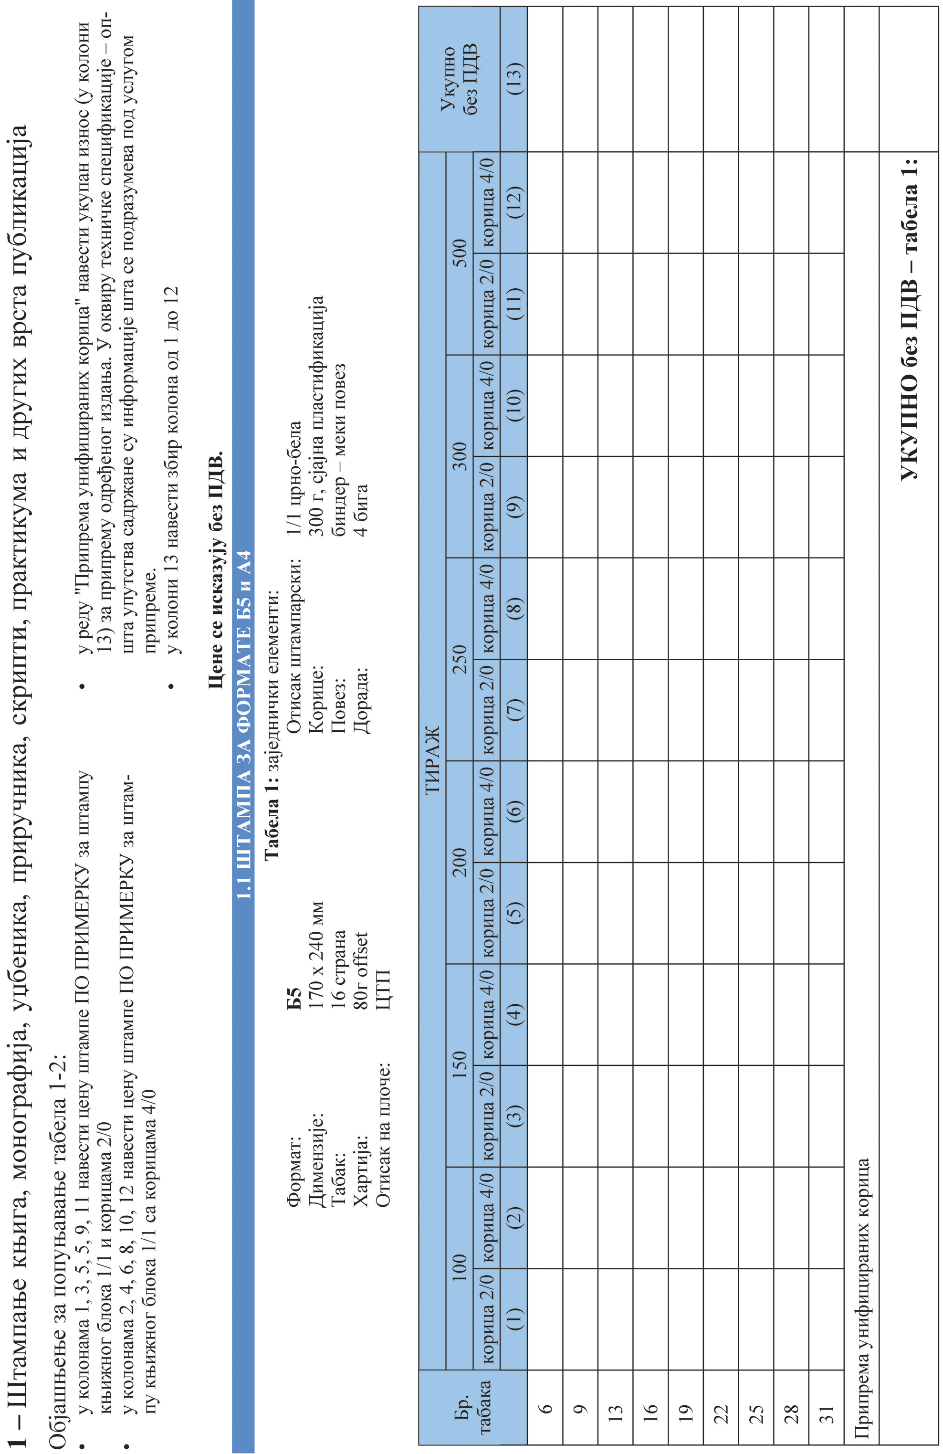
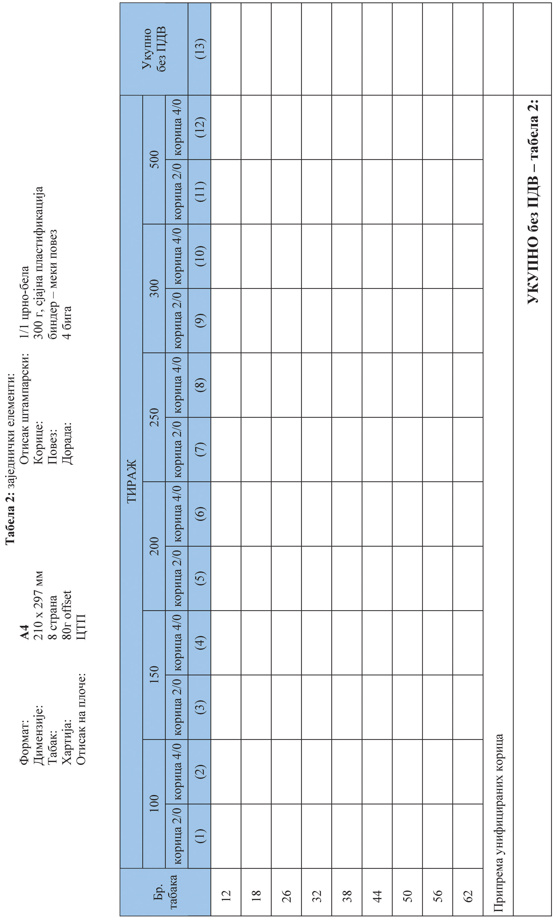
1.2 ШТАМПА КОЛОРНИХ ТАБАКА ЗА ФОРМАТЕ Б5 и А4

Цене се исказују по табаку без ПДВ.

Под штампарским табаком се подразумева следећи број страна: Б5 – 16 страна; А4 – 8 страна

Табела 3: формат Б5 (16 страна)
Штампа | Тираж |  |  |  |  |  | Укупно без ПДВ
Штампа | 100 | 150 | 200 | 250 | 300 | 500 | Укупно без ПДВ
Штампа | (1) | (2) | (3) | (4) | (5) | (6) | (7)
4/1
4/4
УКУПНО без ПДВ – табела 3:

Табела 4: формат А4 (8 страна)
Штампа | Тираж |  |  |  |  |  | Укупно без ПДВ
Штампа | 100 | 150 | 200 | 250 | 300 | 500 | Укупно без ПДВ
Штампа | (1) | (2) | (3) | (4) | (5) | (6) | (7)
4/1
4/4
УКУПНО без ПДВ – табела 4:

1.3 CD ИЗДАЊА
Објашњење за попуњавање табеле 7

У редовима штампа омота 1/1, 4/4 и нарезивање наводе се цене ПО ПРИМЕРКУ, а у колони 7 се наводи збир колона од 1 до 6.

У реду "Припрема у форми CD издања" навести укупан износ (у колони 7) за припрему одређеног издања.
У оквиру техничке спецификације – општа упутства садржане су информације шта се подразумева под услугом припреме.

У реду "Припрема омота и налепнице" навести укупан износ (у колони 7) за припрему одређеног издања.
У оквиру техничке спецификације – општа упутства садржане су информације шта се подразумева под услугом припреме.

Табела 5: припрема и нарезивање CD – заједнички елементи:
Хартија | 150 г мат кунстдрук
налепница Ø117 мм | 4/0
Кутија: | слим
Припрема: | наручилац или изабрани понуђач

Опис | Тираж |  |  |  |  |  | Укупно без ПДВ
Опис | 50 | 100 | 200 | 300 | 400 | 500 | Укупно без ПДВ
Опис | (1) | (2) | (3) | (4) | (5) | (6) | (7)
Штампа омота 1/1
Штампа омота 4/4
Нарезивање
Припрема у форми CD издања
Припрема омота и налепнице
УКУПНО без ПДВ – табела 5:
2 – Остале услуге штампе

Табела 6: Припрема Наручилац

Р. бр. | Опис | Укупно  без ПДВ (ПО ПРИМЕРКУ)
1. | РАДНА СВЕСКА (1+3)  Формат А4, отворен А3 савијен на А4 (4 листа А3 формата)  На првој страни А4 формата штампа 1/0 (плава боја)  + 3 листа А3 формата без штампе  Дорада: савијање и кламовање.  Повез: два кламера;  Папир: offset - 80 гр/м2;  Тираж: 20.000
2. | КАРТОН ЗА ОДГОВОРЕ, 20 одговора Математика  Обим: 2 стране;  Формат: 215 x 330 мм А4;  Штампа: црна боја 1/1  Дорада: нумерација, перфорација  Папир: картон бели бездрвни 220 гр/м2.  Изглед графичког решења дат је у оквиру техничке спецификације – општа упутства  Тираж: 1.000
3. | ИСПИТНЕ ПРИЈАВЕ ПОЈЕДИНАЧНЕ  Обим: 1 страна;  Формат: А5 210 x 148 мм;  Штампа: плава боја 1/0;  Папир: offset 80-гр/м2.  Тираж: 5.000
4. | КАРТОН КЊИГЕ  Обим: 2 стране  Формат: 85 x 125 мм  Штампа: црна боја 1/1;  Папир: картон непремазани бездрвни 140-гр/м2  Тираж: 2.000
5. | КАРТОН КОРИСНИКА  Формат 210 x 100 мм  Без штампе;  Папир: картон непремазани бездрвни 140-гр/м2  Тираж: 1.000
6. | БРОШУРА  Обим: 52 strane + корице  Формат A5 (14,8 x 21 цм)  Папир: offset 80гр  Корице 4/0 300г, сјајна пластификација 1/0,  Дорада: повез 2 кламера  Тираж: 200
УКУПНО без ПДВ – табела 6:

ОБРАЗАЦ 4

О Б Р А З А Ц
СТРУКТУРЕ ПОНУЂЕНЕ ЦЕНЕ
Ред.  бр. | Услуге  штампања | Укупaн збир  без ПДВ-ом | ПДВ | Укупaн збир  са ПДВ-ом
 | (1) | (2) | (3) | (4)
1. | Табела 1
2. | Табела 2
3. | Табела 3
4. | Табела 4
5. | Табела 5
6. | Табела 6
УКУПНО:

Датум |  |  |  | Понуђач
 |  | М. П.

М О Д Е Л У Г О В О Р А
Ред. број јавне набавке НМВ-01/2019

ЗАКЉУЧЕН ИЗМЕЂУ:
- Универзитет у Београду – Саобраћајни факултет, Војводе Степе бр. 305 (у даљем тексту: Наручилац), кога заступа декан Проф. др Небојша Бојовић,
ПИБ: 100376470
Матични број:07032587
и
- _____________________, ___________, _______________ бр. ____, (у даљем тексту: Извршилац), које заступа директор _________________________________________,

ПИБ:____________________
Матични број: ____________

Средства за ову јавну набавку предвиђена су Програмом пословања Саобраћајног факултета за 2019. годину.

ПРЕДМЕТ УГОВОРА: Јавна набавка НМВ-01/2019 - услуге штампања.

На основу одредаба Закона о јавним набавкама („Службени гласник РС“, број 124/2012, 14/2015 и 68/2015), Одлуке Наручиоца о покретању поступка јавне набавке мале вредности брoj : ________________и Одлуке Наручиоца о додели уговора ___ (попуњава Наручилац) од _______(попуњава Наручилац)2019. године, уговорне стране закључују Уговор.
Члан 1.
Уговорне стране констатују:
- да је Наручилац, на основу Закона о јавним набавкама („Службени гласник РС“ 124/2012, 14/2015 и 68/2015), спровео поступак јавне набавке мале вредности број НМВ–01/2019 - услуге штампања;
- да је Извршилац доставио понуду број _________ од ________ године, која се налази у прилогу Уговора и саставни део овог Уговора;
- да понуда Извршиоца у потпуности одговара условима из позива и конкурсне документације, који се налазе у прилогу Уговора и саставни су део овог Уговора и
- да је Наручилац у складу са Одлуком о додели уговора број: од / 2019. године изабрао Извршиоца са најприхватљивијом понудом, за услугу штампања, за потребе Наручиоца.
Члан 2.
Предмет овог уговора су услуге штампања материјала за потребе Наручиоца, у свему према понуди Извршиоца број:____од ____ 2019.године, која је саставни део овог уговора.
Извршилац се обавезује да истовремено са потписивањем овог уговора, у року од 5 дана, Наручиоцу достави бланко соло меницу на износ од 10% од вредности уговора (са свим трошковима без ПДВ-а), који ће бити са клаузулама: неопозива, „наплатива на први позив“ и без права на приговор, важности 30 дана дуже од дана трајања уговора.
Члан 3.
Извршилац се обавезује да предметне услуге, пружа свим радним данима у току недеље, сукцесивно, стручно, у складу са налогом Наручиоца током године, у року од_____ (не дужим од 10 (десет) дана од дана достављања материјала за штампање .
Извршилац се обавезује да последњу верзију која је ушла у штампу достави у електронској форми(на ЦД-у) Наручиоцу, у одговарајућем програму за дизајн и графичку припрему у ПДФ-формату, приликом испоруке штампаног материјала.
Трошкови транспорта материјала падају на терет Испоручиоца без обзира на наручену количину и врсту испоруке коју Наручилац назначи приликом сваке поруџбине.
Извршилац је дужан да се одмах одазове на позив овлашћеног лица Наручиоца.
Наручилац се обавезује да благовремено упути позив Извршиоцу услуге у писаној форми путем е-maila и то у року од једног до пет дана (у зависности од количине услуга коју треба Извршилац да одради).
Члан 4.
Приликом испоруке материјала овлашћено лице Наручиоца и Испоручиоца, сачиниће записник о примопредаји истих са спецификацијом. Овај записник биће уз испостављени рачун основ за плаћање Испоручиоцу.
Члан 5.
Уговорну цену услуге чине:
- цена услуге штампања из члана 1. овог уговора, без пореза на додату вредност, из прихваћене понуде Извршиоца износи ________________ динара, (словима: __________________динара и _/100), и

- пореза на додату вредност од _____________ динара (словима: _____________________ динара и _/100),

тако да укупно уговорена цена услуге штампања по овом уговору износи:
___________________ динара,
(словима: ______________________________динара и _/100).
Јединичне цене услуга из усвојене понуде су фиксне.
Члан 6.
Наручилац се обавезује да у року од _____ ( __________) дана од дана пријема достављеног рачуна и записника о примопредаји материјала, исплати уговорену цену за услуге и испоручени материјал на рачун Испоручиоца бр. ____________ , код _____________ банке у ________, у складу са условима из усвојене понуде.
Корисник услуга се обавезује да ће услуге из тачке 2. овог Уговора користити од даваоца са којим закључује овај Уговор само за набавку услуга на које се Закон о јавним набавкама примењује.
Члан 7.
Наручилац услуга штампања има право да достави примедбе, у писаној форми, на квалитет извршених услуга штампања и то у року од 3 дана од дана пријема материјала. Ако Извршилац услуге не изврши уговорене услуге у року из налога, или их изврши неквалитетно, Наручилац је овлашћен да за извршење услуга, или отклањања недостатака ангажује треће лице, на терет Извршиоца и без његове сагласности.
Члан 8.
Извршилац услуге се обавезује да у случају неизвршења испоруке издања у року утврђеним Уговором наручиоцу услуге исплати уговорну казну од 0,5 % од укупно утврђене вредности издања за сваки дан прекорачења рока за издање које касни.
Овај уговор ступа на снагу даном последњег потписа овлашћеног лица уговорних страна, а закључује се на период од годину дана или до реализације укупне вредности из плана јавних набавки за 2019 годину.
Члан 9.
За све ово што није предвиђено техничком спецификацијом из конкурсне документације, наручилац задржава право да накнадно специфицира и поручи од извршиоца.
За све што није предвиђено овим уговором примењиваће се одредбе Закона о облигационим односима.
Члан 10.
Уговорне стране су сагласне да је за измену, допуну и раскид овог уговора потребна писана форма, уз отказни рок од 15 (петнаест) дана од пријема писменог обавештења о намери да се раскине уговор.
Члан 11.
Сва спорна питања до којих може доћи у примени овог уговора решаваће се најпре мирним путем и споразумно, у супротном надлежан је Привредни суд у Београду.
Члан 12.
Овај уговор сачињен је у 4 (четири) истоветна примерака, од којих свака уговорна страна добија по 2 (два) примерка.

ЗА ИЗВРШИОЦА  ДИРЕКТОР |  |  |  | ЗА НАРУЧИОЦА  ДЕКАН  САОБРАЋАЈНОГ ФАКУЛТЕТА
 |  | М. П.
 |  |  |  | Проф. др Небојша Бојовић

ОБРАЗАЦ 5

ОБРАЗАЦ ТРОШКОВА ПРИПРЕМЕ ПОНУДЕ

Напомена: Понуђач није у обавези да понуди наведени образац

Сагласно члану 88. став 1. ЗЈН, понуђач доставља укупан износ и структуру трошкова припремања понуде.

 | Врста трошкова | Износ трошкова у динарима
1.
2.
3.
4.
5. | УКУПНО:

Датум |  |  |  | Понуђач
 |  | М. П.

ОБРАЗАЦ 6
.

ОБРАЗАЦ ИЗЈАВЕ О НЕЗАВИСНОЈ ПОНУДИ

На основу члана 26. Закона о јавним набавкама

_____________________________________________________________________ (навести назив и адресу понуђача)

даје следећу изјаву:

И З Ј А В А

Под пуном материјалном и кривичном одговорношћу ПОТВРЂУЈЕМ да сам понуду поднео независно, без договора са другим понуђачима или заинтересованим лицима.

Датум |  |  |  | Понуђач
 |  | М. П.

ОБРАЗАЦ 7
.

ОБРАЗАЦ ИЗЈАВЕ О ОБАВЕЗАМА ПОНУЂАЧА НА ОСНОВУ
ЧЛ. 75. СТАВ 2. ЗЈН-а

На основу члана 75. став 2. Закона о јавним набавкама, којом понуђач

____________________________________________________________________ (навести назив и адресу понуђача)

даје следећу изјаву:

И З Ј А В А

под пуном материјалном и кривичном одговорношћу изјављује да је поштовао обавезе које произилазе из важећих прописа о заштити на раду, запошљавању и условима рада и заштити животне средине.

Датум |  |  |  | Понуђач
 |  | М. П.

Напомена: У случају потребе Изјаву копирати
ОБРАЗАЦ 8
.

И З Ј А В А

У предметној јавној набавци делимично поверавам подизвођачу __________ % вредности набавке, а што се односи на:
___________________________________________________________________________________________________________________________________________________________________________________________________________________________________________________________________________________________________________________________________________________________________________________________

Напомена:
Проценат укупне вредности набавке који се поверава подизвођачу не може бити већи од 50%. Понуђач је дужан да наведе део предмета набавке који ће се извршити преко подизвођача.

Датум |  |  |  | Понуђач
 |  | М. П.

ОБРАЗАЦ 9
.

И З Ј А В А
о чувању поверљивих података

________________________________________________________________________
(пословно име или скраћени назив)

Изјављујем под кривичном и материјалном одговорношћу да ћу све податке који су нам стављени на располагање у поступку предметне јавне набавке чувати и штитити као поверљиве укључујући и подизвођаче.

Лице које је примило податке одређене као поверљиве дужно је да их чува и штити без обзира на степене те поверљивости.

Датум |  |  |  | Понуђач
 |  | М. П.

ОБРАЗАЦ 10
.

ИЗЈАВА О ДОСТАВЉАЊУ СРЕДСТВА ФИНАНСИЈСКОГ ОБЕЗБЕЂЕЊА

Под пуном материјалном и кривичном одговорношћу изјављујем да ће понуђач _________________________ уколико буде изабран да закључи уговор у овој јавној набавци, у року од 5 дана од дана потписивања уговора, наручиоцу доставити бланко соло меницу на износ од 10% од висине понуде без обрачунатог ПДВ-а, менично овлашћење за попуну и наплату менице, захтевом за регистрацију менице овереним од пословне баке и копијом картона депонованих потписа.

Датум |  |  |  | Понуђач
 |  | М. П.

МЕНИЧНО ОВЛАШЋЕЊЕ – ПИСМО
ДУЖНИК:
Седиште:
Матични број:
Порески идентификациони број ПИБ:
Текући рачун:
Код банке:

ИЗДАЈЕ
МЕНИЧНО ОВЛАШЋЕЊЕ - ПИСМО
- за корисника сопствене соло менице за добро извршење посла –
КОРИСНИК: Саобраћајни факултет Београд, (Поверилац) Седиште: Београд, Војводе Степе бр.305.

Предајемо Вам 1 (једну) сопствену соло меницу, серије __________________ и овлашћујемо Саобраћајни факултет Београд, као повериоца, да предату меницу може попунити на износ од 10% (десет посто) од укупне вредности Уговора без ПДВ-а за НМВ-01/2019 – јавна набавка мале вредности, што номинално износи _______________ динара без ПДВ-а, а по основу гаранције за добро извршења посла.
Рок важења ове менице је од _________ 2019. године до __________ 2020. године.
Овлашћујемо Саобраћајни факултет Београд, као Повериоца, да у своју корист безусловно и неопозиво, «Без протеста» и трошкова, вансудски, може извршити наплату са свих рачуна Дужника.
Овлашћујем банку код које имамо рачун да наплату-плаћање изврши на терет свих наших рачуна, а као и да поднети налог за наплату заведе у распоред чекања у случају да на рачуну уопште нема или нема довољно средстава или због поштовања приоритета у наплати са рачуна.
Дужник се одриче права на повлачење овог овлашћења, на опозив овог овлашћења, на стављање приговора на задужење и на сторнирање по овом основу за наплату.
Меница је важећа и у случају да дође до промене лица овлашћеног за заступање и располагање средствима на текућем рачуну Дужника, статусних промена, оснивања нових правних субјеката од стране Дужника.
Меница је потписана од стране овлашћеног лица за заступање _____________________ (име и презиме) чији се потпис налази у картону депонованих потписа код наведене банке.
На меници је стављен печат и потпис издаваоца менице-трасанта.
Ово овлашћење сачињено је у 2 (два) истоветна примерка, од којих 1 (један) за Дужника, а 1 (један) за Повериоца.

Датум и место издавања овлашћења |  |  |  | Дужник - издавалац менице
 |  | М. П.
 |  |  |  | потпис овлашћеног лица
*Oбразац се доставља са Меницом за добро извршење посла.

ОБРАЗАЦ 11

ПОТВРДA ЗА РЕФЕРЕНЦЕ

Назив купца:
Седиште:
Матични број:
ПИБ:
Телефон:

На основу члана 77. тачка 2. Закона о јавним набавкама Наручилац издаје:

ПОТВРДУ

Да је понуђач ___________________________________________ из ____________________________ у претходној години (2018) купцу/наручиоцу извршио набавку услуге штампања у укупном износу већем од 4.000.000,00 динара.

Потврда се издаје на захтев понуђача ____________________________ из ___________________________ ради учешћа у поступку јавне набавке мале вредности набавке услуге штампања , бр. НМ В 01/19, код наручиоца Саобраћајног факултета из Београда, и у друге сврхе се не може употребити.
Потврђујем потписом и печатом да су горе наведени подаци тачни:

Место:_____________________ М.П. овлашћено лице купца

Датум:_____________________ _____________________

ОБРАЗАЦ 12
.

*Овај образац залепити на коверти или на кутији на предњој страни понуде која се доставља наручиоцу.

ПОШИЉАЛАЦ:_________________________________

_________________________________________________

АДРЕСА НАРУЧИОЦА:

УНИВЕРЗИТЕТ У БЕОГРАДУ
САОБРАЋАЈНИ ФАКУЛТЕТ
Београд, ул. Војводе Степе 305

ПОСТУПАК ЈАВНЕ НАБАВКЕ МАЛЕ ВРЕДНОСТИ
Услуге штампања
НМВ – 01/2019

НЕ ОТВАРАТИ
–ПОНУДА –

